Historien om skolen vi støtter på Madagaskar:

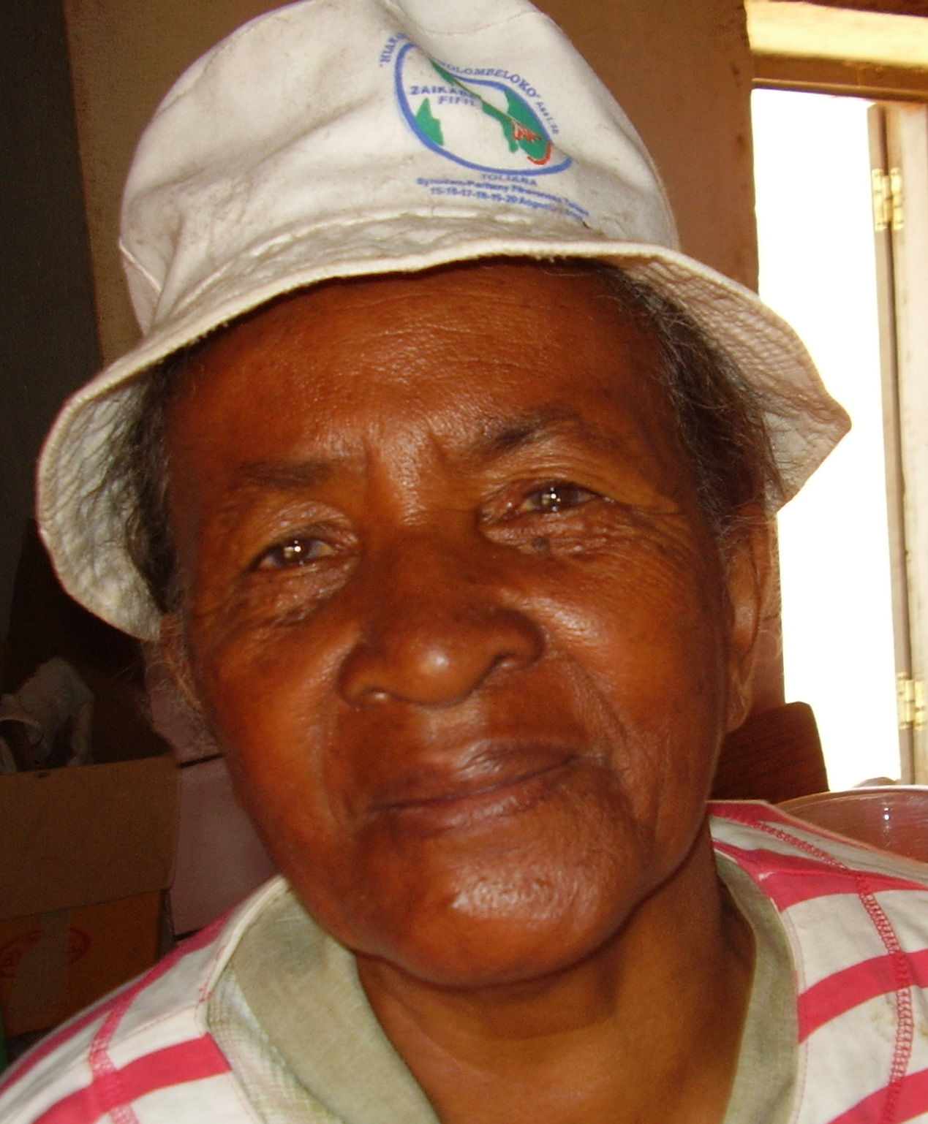
SEKOLY VOANTSINAPY – ”Sennepsfrøskolen”

Sekoly Voantsinapy ligger i byen Antsirabe midt i innlandet på Madagaskar. Idé og gjennomføring av prosjektet har ene og alene den flotte kvinnen Razafiarisoa Elisabeth ansvaret og æren for. Hun er nå død men datteren – Noro – har stått som leder av skolen fra starten av. Noro er utdannet ved Universitetet i hovedstaden Antananarivo.
Litt mer om Razafiarisoa Elisabeth, eller Razafy, som vi for letthets skyld kaller henne. Razafy var prestedatter, enke (mannen var politi) og hadde 5 barn. Tiden som enke og aleneforsørger hadde vært nokså vanskelig. Likevel hadde Razafy alltid et våkent blikk for mennesker i nød. I det hele tatt fant hun stadig vekk mennesker som trengte hjelp. Hun tok til seg fattige kvinner med barn og lot dem bo hjemme hos seg, sammen med sine egne. En gang tok hun inn en gammel blind bestefar med 6 barnebarn. De var kommet ned til byen fra fjellene, utsultet, skitne og med fillete klær. Alle 7 fikk bo hos Razafy. Razafy ”så” dem som levde i ytterste nød og gjorde noe med det.
Hvordan det hele begynte. I 1992 fikk Razafy ideen om skolen. En tur rundt i byen og på torget midt på dagen, i skoletiden, sa henne at veldig mange barn var analfabeter: de kunne verken lese eller skrive. Istedenfor å gå på skolen måtte mange av dem jobbe for å være med å skaffe livsopphold til sin familie, eller de dro inn til sentrum for å tigge eller rett og slett gjorde ingen ting. Her så Razafy at hun hadde en oppgave. Hun skulle gjøre noe for noen av disse barna.
Razafy og sønnen laget i løpet av de to neste årene flere tusen murstein som nå lå og tørket i solen utover på eiendommen hennes. Nå Trengte hun hjelp til å få bygget skolen hun hadde drømt om, og hun tok kontakt med Eva Wallem Nielssen i Norge. Razafy hadde arbeidet hos familien til Eva da de var misjonærer for NMS på Madagaskar. Det var umulig å si nei! Syforeningen til Eva og noen få andre venner og bekjente ble mobilisert i første omgang; etter hvert kom flere til. Skolen ble kjent og etter selvsyn ved besøk på skolen ble flere inspirert til å være med å støtte.
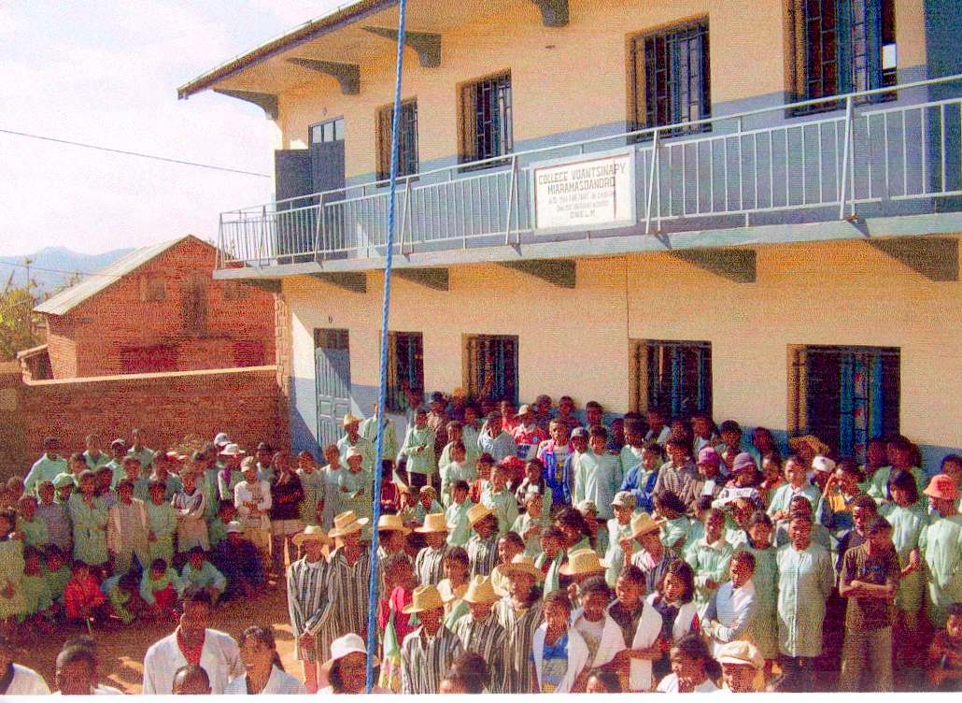
Det ble kjøpt et jordstykke som lå ved eiendommen hennes for å dyrke mais og bønner til et skolemåltid. Elevene skulle dyrke selv. Den første skolebygningen ble bygget på Razafy’s jorde i 1994. Prosjektet var større enn noen hadde drømt om. Razafy hadde en stor visjon. En måned etter skolestart det året, gikk Razafy og Noro rundt i bydelen og kikket inn i skur og hytter, i gatene og på markedsplassen. De traff på mange barn, og spurte dem hvorfor de ikke gikk på skolen. Så ”forhandlet” de med foreldrene og sa: ”Kan ikke barna deres jobbe fra 06.00 til kl. 08.00. Så kan de få gratis undervisning av oss fra 08.00 til 12.00. Så kan de jo jobbe resten av dagen. Noen ble overtalt med én gang. Andre kom sigende inn etter hvert, og det lille skolehuset ble fylt til randen. De fikk lære å lese og skrive og mye mer. I dag regner en med at 2,5 millioner barn på Madagaskar ikke går på skole.
Hvis noen er syke, går lærerne hjem for å se hva som er i veien og hjelper til med pleie. I begynnelsen hadde de kontakt med en katolsk sykestue og fikk hjelp der. I de senere årene har de hatt støtte og hjelp fra Dr. Fidele. Han har helt til nå hatt privat praksis like i nærheten av skolen og har kunnet komme på relativt kort varsel hvis noe var på ferde. Noen givere her i Stavanger gir spesielt til medisiner og et måltid mat. Mange elever spiser ikke mer enn et måltid mat hjemme i vanskelig tider.
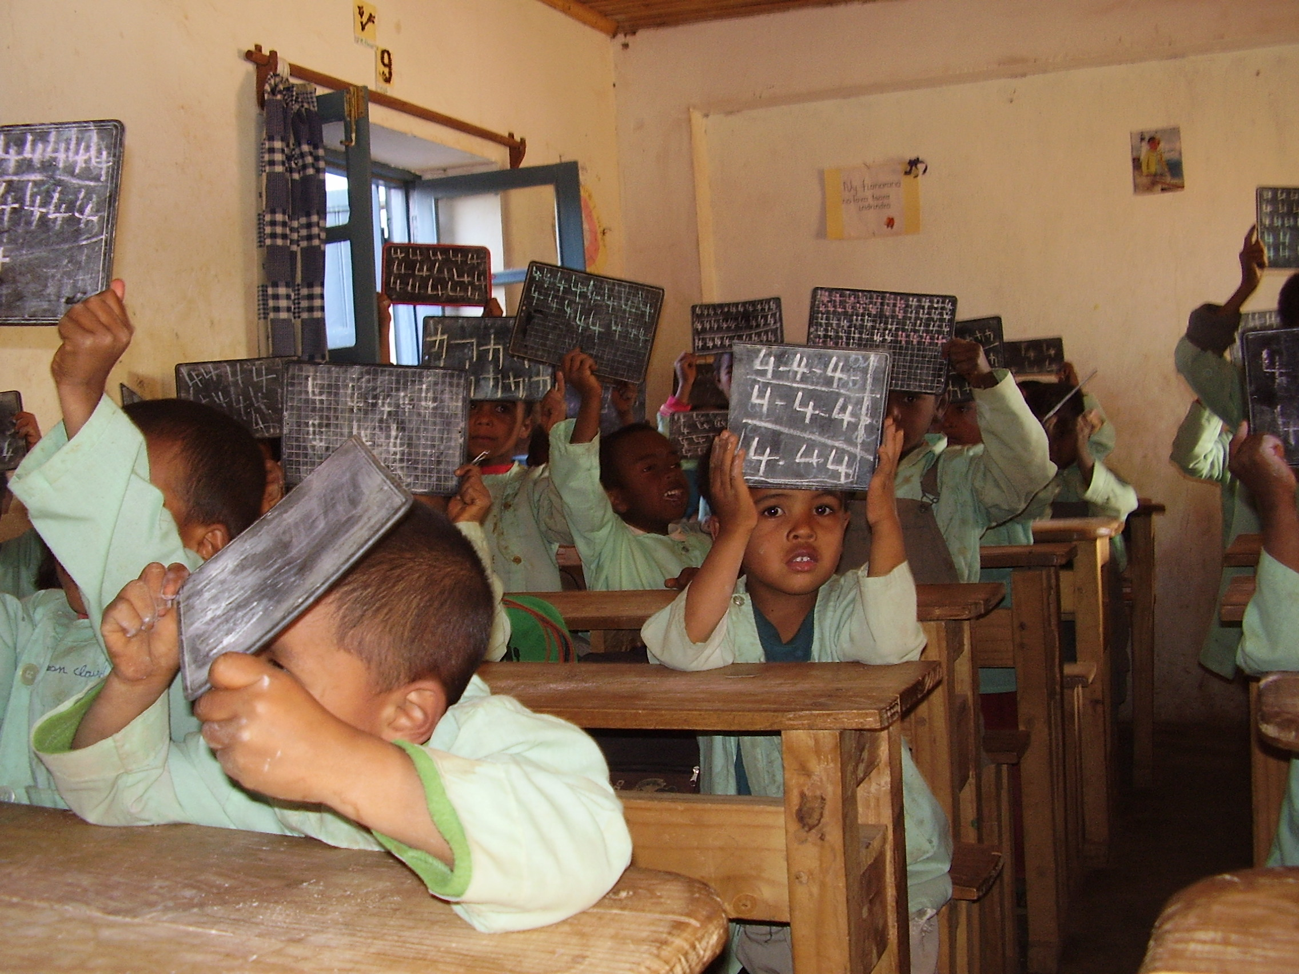
Høsten 2006 samlet barna i Hakkebakkeskogen barnehage inn penger i forbindelse med FN-dagen. Disse gikk til uniformer til elevene på skolen. Dette var viktig, fordi mange elever har ikke skikkelige klær, samtidig som uniformen gir dem en ekstra stolthet og tilhørighetsfølelse. Fra og med 2006 har Hakkebakkeskogen barnehage støttet Sekoly Voantsinapy, og bidrar bl.a. til å betale en del av lærerlønningene. Lærerne er dyktige og de er valgt ut med omhu av Noro. De skal ikke bare undervise, men også være elevenes sosiallærere. De er alltid på vakt om elevene trenger hjelp til klær, medisinsk hjelp eller veiledning i god hygiene. Lærerne går på minimumslønn, men de gir ALT for elevene.
Siden begynnelsen har Voantsinapy-skolen vokst på alle måter. Den lille skolen måtte utvides og stadig ta imot flere elever. Den ble slik som Razafy så i sin visjon. Voantsinapy - skolen er en privat og uavhengig institusjon. Razafy ville det slik, redd for at andre ville sko seg økonomisk på skolens drift. I dag har skolen 460 elever og over 20 lærere. Glade og tillitsfulle elever som får grunnleggende og viktig lærdom, og ikke minst større ballast i livet.
Barnehageåret 2010-2011 samlet vi inn 44 000kr til solcellepanel på skolen. Strømutgiftene er ekstremt høye, og ved å få et solcellepanel hjelper vi nå skolen på lengre sikt samtidig som vi tar vare på miljøet. Vi kjøpte også en prosjektor, en pc og barnefilmer til både undervisningsbruk og kos. Dette falt veldig i smak hos ungene. Vi hadde loppemarked som var utrolig kjekk opplevelse for både små og store – alle var med! I tillegg fikk foreldrene kjøpe lapskaus med hjem hver torsdag der overskuddet gikk til prosjektet. Eva Og Svein Nielssen laget lapskaus på storkjøkkenet i Stokka kirke. FN-dagen samlet vi også inn penger til dette prosjektet og givergleden var fantastisk! Vi har også gitt skolen en brønn slik at de får rent og fint vann til elevene. I tillegg støtter vi fast til lærerlønninger.
I oktober 2016 reiste virksomhetsleder, Gry Wallem Nielssen ned til Madagaskar og besøkte skolen sammen med sin familie. Hun ville selv se hvordan det går med barna og høre hvordan vi i Norge kan hjelpe videre. Gry hadde med masse skolestartsmateriell og klær til de 1.klassingene på skolen, som vi hadde samlet inn penger til i barnehagen vår, samt blant naboer og kjente av Gry. Det var også viktig å se at det utstyret vi allerede har bidratt med faktisk ble brukt og kommer til god nytte. Hun hadde masse bilder fra turen med hjem igjen til barnehagen!
Vi i Hakkebakkeskogen barnehage er svært stolte av å være med å bidra til å gi framtidshåp og skolegang til vanskeligstilte barn på Madagaskar!

